**Образовательный портал информационной системы AVN**

Образовательный портал **AVN** – это:

* компьютерная система в телекоммуникационной сети Интернет (совокупность серверов или мультисервисный сервер), настроенная на оперативный доступ к информационным ресурсам учебного назначения, на предоставление образовательных услуг соответствующими учреждениями и организациями;
* перспективное коммерческое направление использования сети Интернет в форме сетевого дистанционного обучения, когда получение образования происходит в месте, отличном от места нахождения образовательного учреждения или организации;
* одно из средств вхождения в единое международное информационное образовательное пространство.

*Образовательный портал* ***AVN*** *решает, как правило, следующие задачи:*

* образовательная деятельность;
* совершенствование средств образовательной навигации в сети Интернет в целевом (образовательном) направлении;
* просветительская деятельность;
* предоставление информации и средств общения для преподавателей и специалистов (профессионалов);
* улучшение связей между существующими ресурсами, кооперация разработчиков курсов дистанционного обучения и образовательных учреждений;
* создание условий для соблюдения авторских прав, защиты интеллектуальной собственности;
* объявление тематических конкурсов (на лучший сетевой курс, образовательную технологию, образовательную услугу и т.д.) и на замещений вакансий;
* размещение рейтингов учебных заведений, специальностей, курсов, преподавателей;
* возможность обмена информацией;
* сервисная служба (чат, научно-практические телеконференции, доставка информации выбранной тематики, служба почтовой рассылки, средства персонификации и др.).

**Инструкция для преподавателей по использованию**

**образовательного портала информационной системы AVN**

Для открытия образовательного портала, надо открыть официальный сайт университета www.kstu.kg и нажать картинку 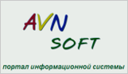,

либо набираем [http://avn.kstu.kg](http://kstu.kg).

В открывшемся окне аудентификации (Рис 1), требуется ввести свой логин и пароль.

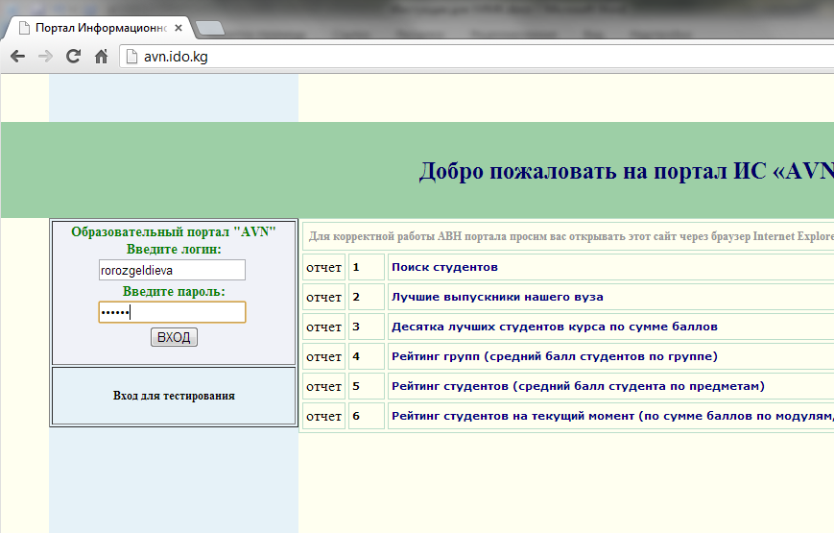Рис. 1

После нажатие кнопку **ВХОД** откыравается страница преподавателя (Рис. 2).

Это страница дает возможность преподавателю переписываться и обмениваться файлами со студентами. Для этого выбрать раздел **Связь со студентами**.

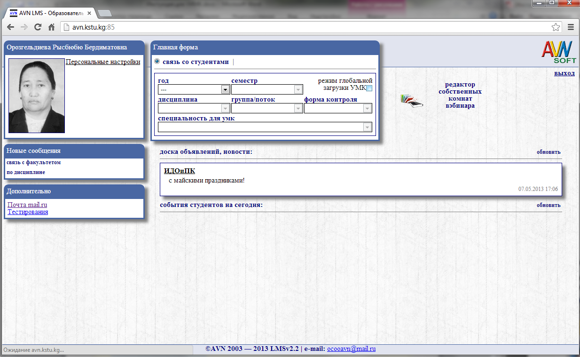Рис 3

В следующем окне из выпадающего списка выбрать: **год, семестр, дисциплину, группа/поток, форму контроля и специальность для УМК.**После чего на левой панеле отображатся информация о преподавателе. Чтобы посмотреть и пользоваться нужными материалами преподавателя по данной дисциплине, нажать левой кнопкой мыши на фамилию преподавателя. После выбора в окне отображатся **Посмотреть УМК.**Выбрать ссылку **Загрузить УМК** (Рис 4).

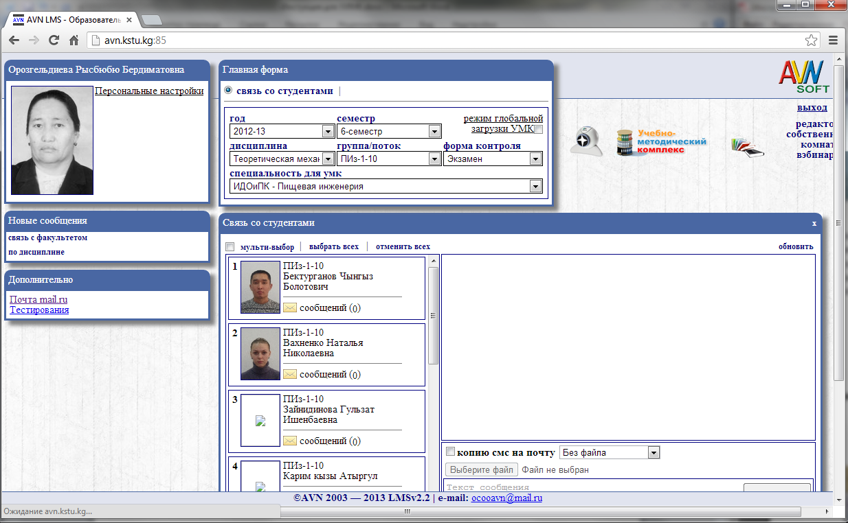Рис 4

В следующем окне из списка выбрать **Тип УМК**. Например, **Рабочая программа**(Рис 5)

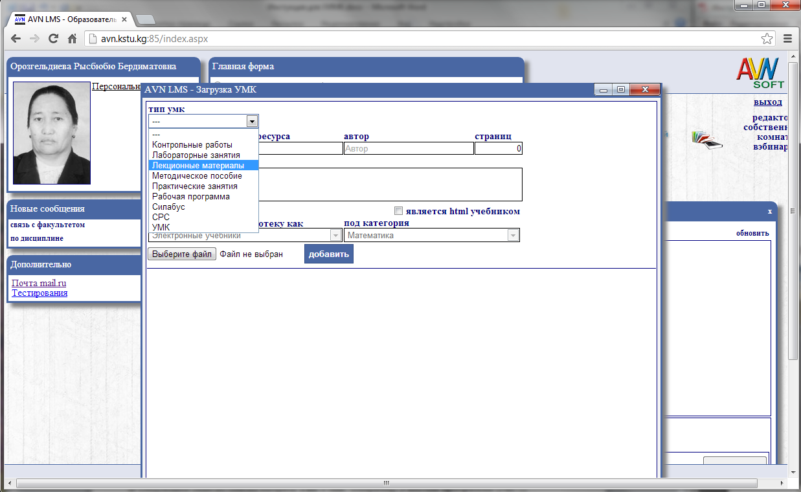Рис 5

Чтобы загрузить материалы выберите **Название электронного ресурса, автора, страницу** и **аннотацию.**

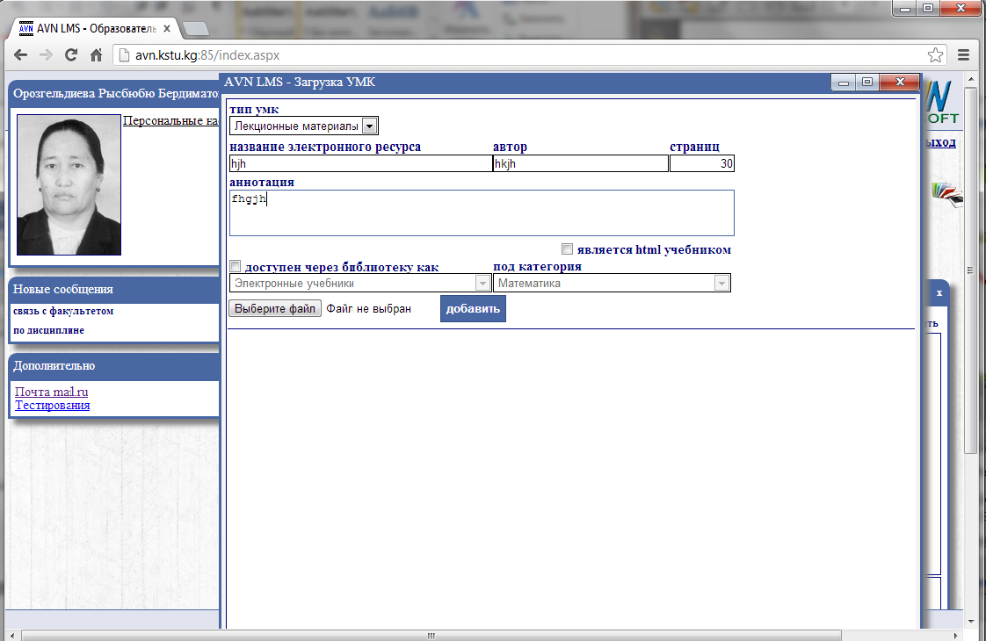Рис 6

Открывается окно для выбора нужного файла (Папка где сохранен файл), выберите нужный файл и нажмите кнопку **Открыть.** (Рис 7)

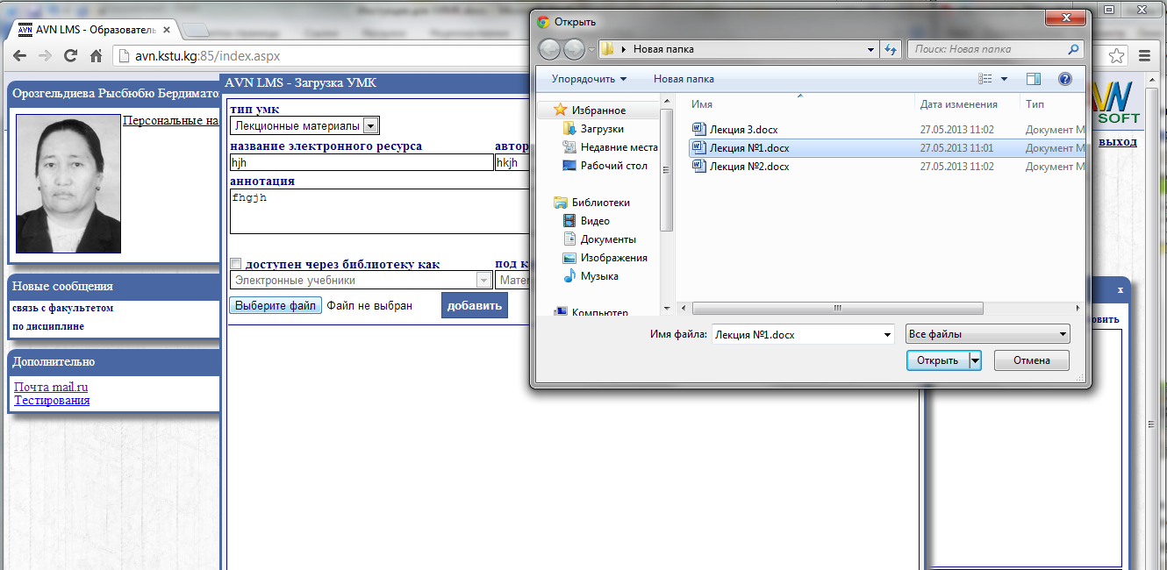Рис 7

В следующем окне (Рис 8) нажмите кнопку **Добавить.**

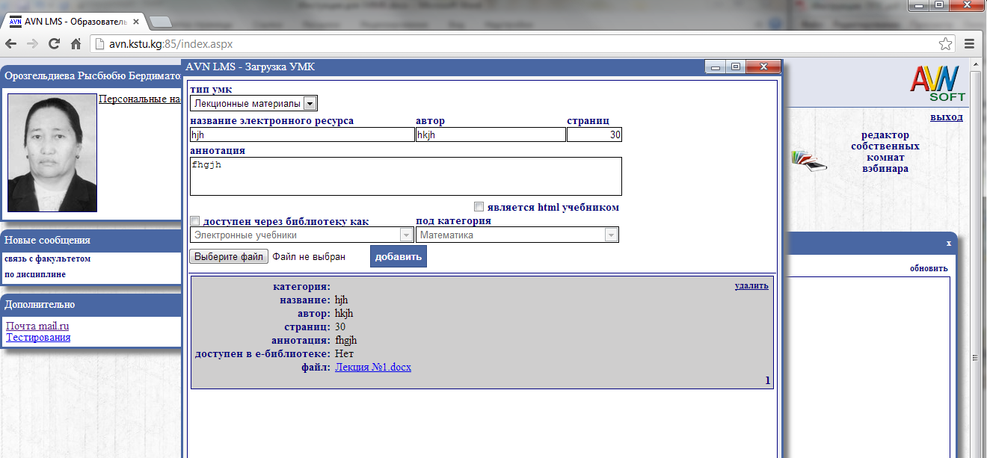Рис 8

Для того чтобы отправить сообщения студентам, выберите всех студентов или нужных студентов в левой панели окна (Рис 9). Напишите текс на поле для сообщений и нажмите кнопку **Отправить.**(Рис 9).